HTML5开发者心声：浏览器兼容性成最大问题

摘要：HTML5技术目前最大的困境莫过于各浏览器缺乏统一的扩展标准，在不同手机操作系统上性能表现不一致以及缺乏优质中文技术文档。在此次问卷调查中，开发者们纷纷表示，HTML5技术最大的问题在于：浏览器兼容性较差。
最近，CSDN和HTML5中国产业联盟发起了一个问卷调查，参与调查的开发者们将遇到的问题、关注的事情、对HTML5技术的期待反映在了问卷之上。我们对问卷结果进行了统计和分析，总体来看， 开发者对于浏览器扩展规范能够统一，各大厂商浏览器兼容性能够提升的愿望最为迫切。还有开发者指出，仅仅用PhoneGap作为中间件通过HTML5开发Hybrid App的例子太多，如何运用HTML5技术的长处更好地做开发值得我们思考。
1. 大部分开发者处在正在学习、刚刚入门和准备学习HTML5技术的阶段，已使用HTML5技术超过1年的开发者仅占20%。
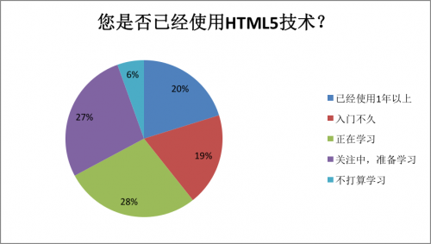
2. 目前来看，使用HTML5技术从事Web App开发的人数最多，占到42%的比重。移动端Web开发的人数相对较少，仅占9%。
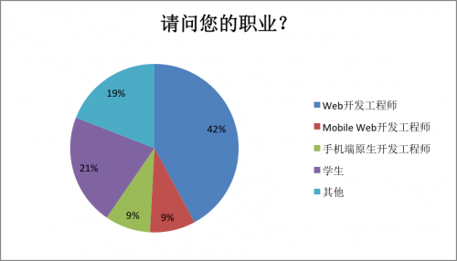
3. HTML5适合开发的应用类型，各方面占比较为平均，其中游戏稍占上风，占到25.7%。此外还有个别开发者提出HTML5技术还能够开发3D操作界面、搜索引擎相关应用、图像处理应用以及新闻类应用。
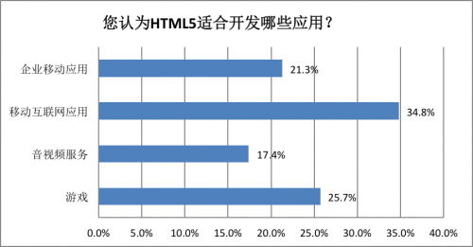
4. HTML5开发者在开发过程中遇到的各种困难，最令开发者抓狂的是“缺少中文材料和技术支持”，其次，HTML5规范不完整，浏览器实现不标准、碎片化严重也是令开发者头痛的问题。
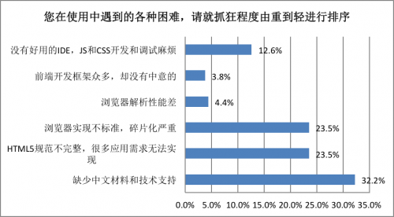
5. HTML5的标准和规范改进层面，各项数据都比较平均，看得出开发者对于各个方面都希望有所改进。其中“语音输入、支付、地图等三方控件的整合调用”占比相对最高，其次是本地文件系统的访问以及前后摄像头的调用。
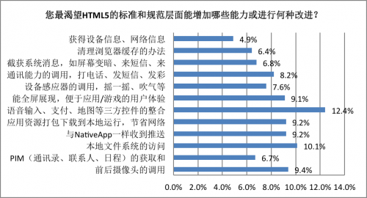
6. 由于接受本次调查的Web开发者居多，加之良好的用户体验与交互性，Chrome PC版最受青睐，其次是Firefox浏览器。
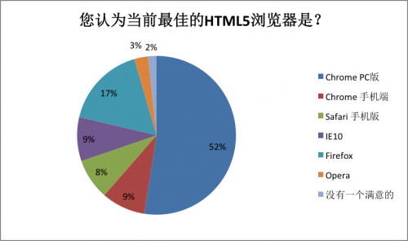
7. 对于最希望HTML5浏览器进行哪方面改进，大部分开发者选择了希望“各家浏览器的扩展规范能够统一，不要让开发者做大量兼容工作”一项。
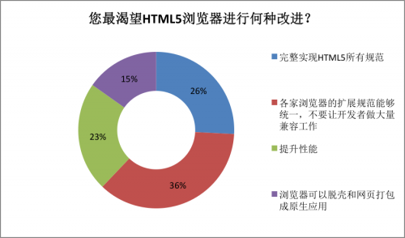
8. 超过半数的HTML5开发者认为最好的HTML5前端开发框架是jQuery。而Sencha、 YUI、ExtJS、Dojo各自占到5%—10%的比重不等。此外，还有开发者推荐angular、jMelon以及zepto。
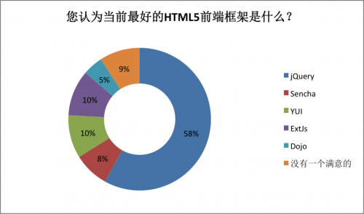
9. 开发者最希望当前的前端开发框架能够提升对各浏览器的兼容性，以及对不同OS背景的UI兼容性大幅度提升。
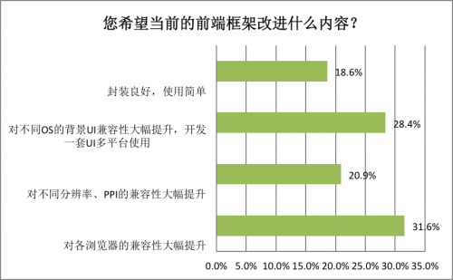
10. 当前开发者最喜欢的HTML5开发工具，UE/Notepad++、Dreamweaver、Sublime Text以及Eclipse都平分秋色。值得注意的是，14%的开发者认为“没有一个满意的”，他们分别推荐了Webstorm、Visual studio、Vim、AptanaStudio3以及基于NimbleKit的Xcode。
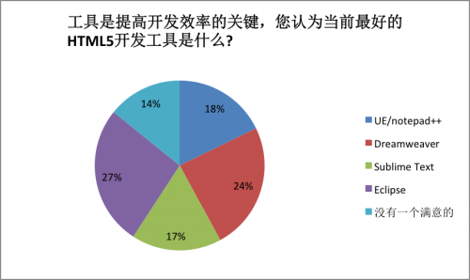
11. 开发者心目中最佳的HTML5开发工具必须做到什么？“完整的HTML5（包括Javascript、css）语法高亮、自动补全”的票数最多，呼声最高。完善的模拟器、强大的代码分析能力、真机联调以及Javascript代码重构能力也是开发人员十分期待的。
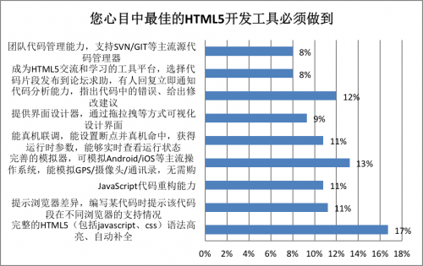
12. 如果举办HTML5开发者大会，开发人员最希望在大会上听到的内容主要概括为以下几点（其中希望浏览器扩展规范能够统一，各大厂商浏览器兼容性能够提升的愿望最为迫切。）
1) 浏览器的兼容问题如何解决？何时推出规范的API？
2) HTML5开发工具（框架、IDE）的知识。
3) JavaScript性能、CSS3模块化的内容。
4) 杀手级HTML5游戏/应用技术大牛现场分享。
5) 开发者急需交流和学习的平台，迫切需要中文学习资料。
6) HTML5在 Hybrid App方向的探讨，如何开发出和Native一样流畅的App？
7) PhoneGap相关知识。
8) 传感器、摄像头等硬件设备的调用。
13. 开发人员在进行HTML5项目过程中曾遇到的困难以及对于HTML5的培训和技术支持的期待，主要为以下几点：
1) Javascript代码编写和重构。
2) 缺乏中文学习资料，不知该从何入手。
3) HTML5+PhoneGap的组合开发Hybrid App遇到了一些问题。
4) 调试麻烦，与各类型Android手机（包括低端Android机器）的兼容较差。
5) 希望有模拟器（各手机版本都要有，可以类似Flash lite开发工具），包括自定义性能模式等。
6) 浏览器兼容性差。
7) CSS的解析较麻烦，缺乏权威的测试机构承担适配任务。
8) 本地化应用受制于文件系统，只能使用localstorage等有限的离线存储来实现本地存储功能。
9）HTML5开发目前有些盲目，过度神化HTML5，当前仅仅用PhoneGap作为中间件通过HTML5开发Hybrid App的例子太多，大多数时候是用来和Native App比动画效果、比流畅度，没有真正拿HTML5的长处来做事情，如何利用HTML5的长处在移动互联网环境下做开发是一个非常值得思考的问题。（文／杨依帆 责编／张宁）
本文为CSDN原创，未经许可或授权不得转载。如需转载请联系market@csdn.net。

